Руководители общеобразовательных учреждений прошли тест проверки знаний антитеррористической защищенности объектов образования
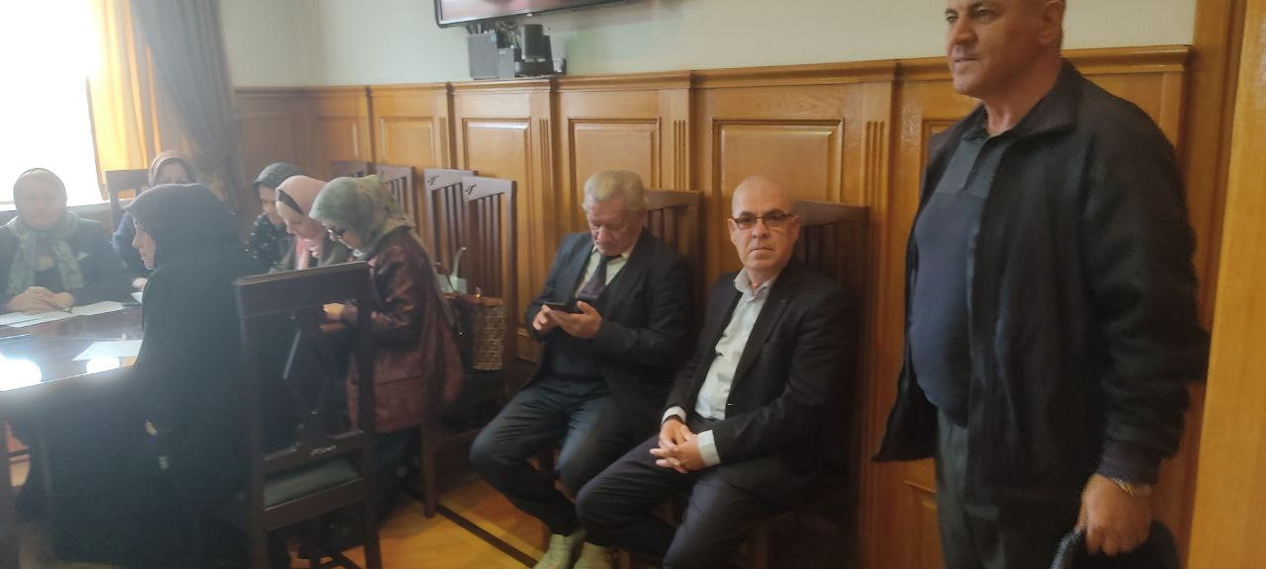

12 мая в здании администрации МР «Кизилюртовский район» отделом АТК МР «Кизилюртовский район» совместно с МКУ « Управление образования МР «Кизилюртовский район» проведено тестирование директоров школ и управляющих детских садов Кизилюртовского района на знание антитеррористической защищенности объектов образования.
Письменный текст включал в себя вопросы по алгоритму действий при различных видах террористических угрозах, такие как вооруженное нападение, подозрительный предмет, захват заложники и телефонный звонок, сообщающий о минировании здания.
